CODIGO:

void Lista::meterFinal(int x) {

Nodo* nuevo, * p;

p = new Nodo(); // recorrer la lista

p = cab;

nuevo = new Nodo();

nuevo->setDato(x);

while (p->getSig() != NULL)

{

p = p->getSig();

if (p->getSig() == NULL)

{

p->setSig(nuevo);

nuevo->setSig(NULL);

}

}

}

void Lista::sacaFinal() {

Nodo* pAnt, * p;

p = new Nodo(); // recorrer la lista

p = cab;

pAnt = new Nodo();

//pAnt->setDato(NULL);

while (p->getSig() != NULL)

{

//cout<<"\nNumero en la lista: "<<p->getDato();

pAnt = p;

p = p->getSig();

}

pAnt->setSig(NULL);

delete p;

}

void Lista::buscar_eliminar(int x) {

Nodo* p;

p = new Nodo();

p = cab; //p esta al inicio de la lista

Nodo* pAnt;

pAnt = new Nodo();

pAnt = NULL;

//recorrer la lista

while (p->getSig() != NULL )

{

if (p->getDato() == x)

{

pAnt->setSig(p->getSig());

delete p;

break;

}

pAnt = p;

p = p->getSig();

}

}

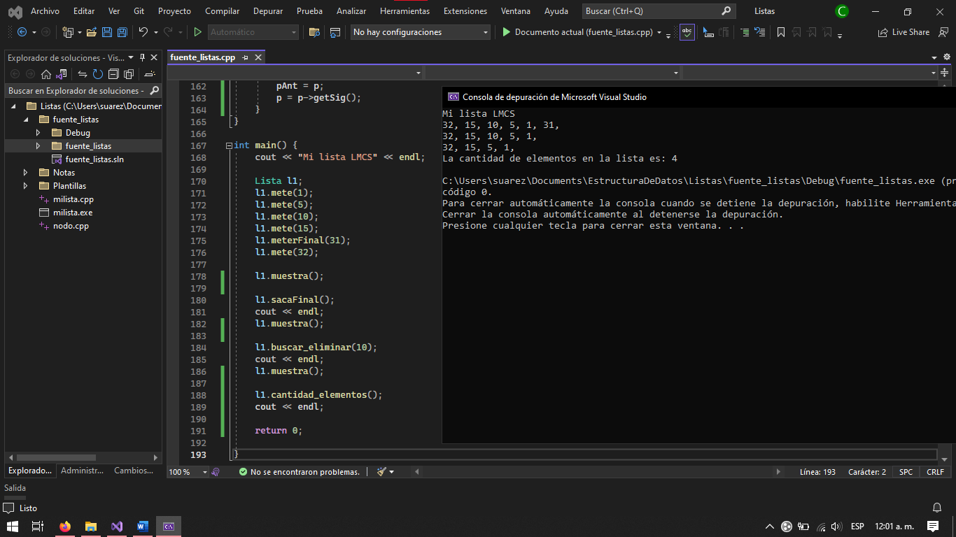SALIDA: